生成C#代码部分 我便不再说明 具体可参考

<http://www.xamasoft.com/json-class-generator/>

数据格式支持如下 必须填写 ID , GroupID

Id是唯一不重复主键 GroupID一般不使用，当需要数据的程序结构时会用到



生成Json配置部分参见如下流程

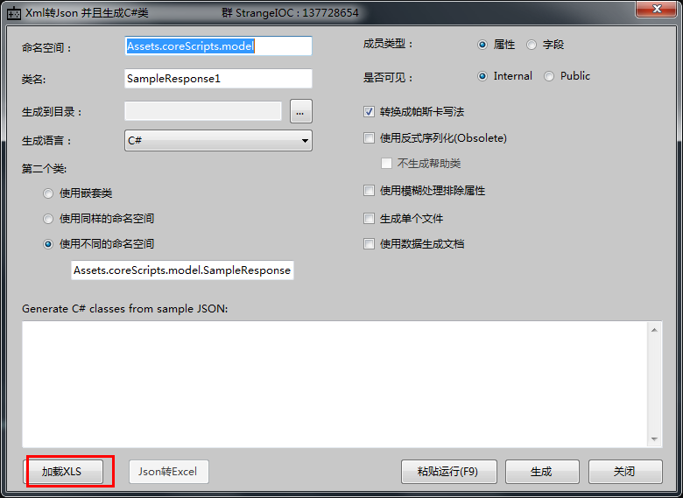

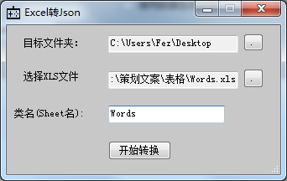

这里需要注意的是 生成Class的类名与Sheet名相同

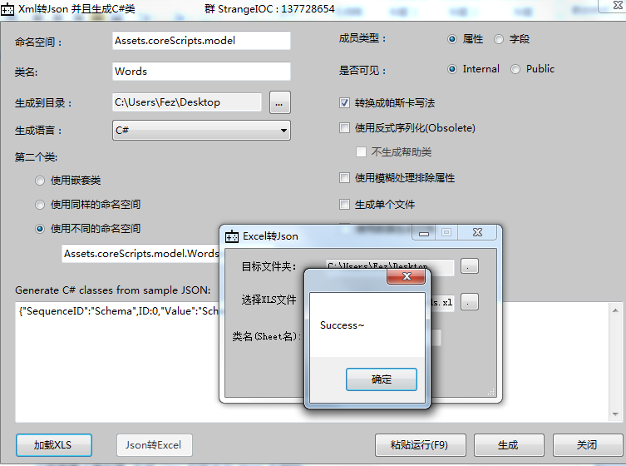

点击转换 主窗体内容会被填充

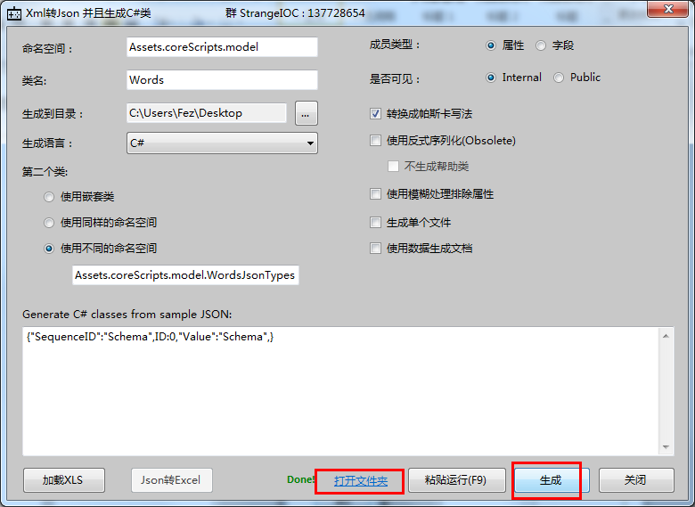

点击生成 查看生成后的文件